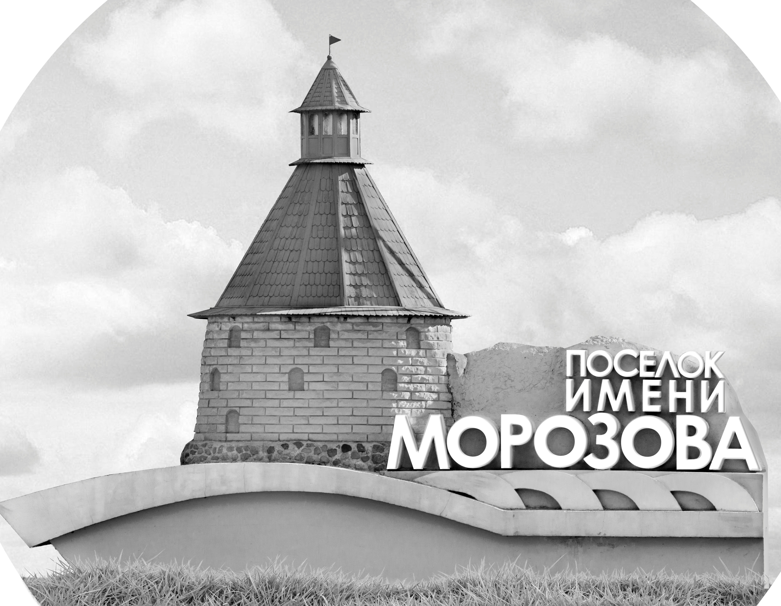 | ОФИЦИАЛЬНЫЙ ПРОТОКОЛ МАТЧА | Год рождения/Дивизион
 |  | 2006
1
Соревнование | Кубок Ладоги |  |  | Дата | 23.4.2022 | Игра № | 8
Место проведения | Ленинградская область | Арена | Хорс | Время | 14-00 | Зрители

«A» «Хорс» Москва |  |  |  |  |  | Взятие ворот |  |  |  |  |  |  | Удаления
№ | Фамилия Имя |  | (К/А) | Поз. | Игр. | # | Время |  | Г | А 1 | А 2 | ИС | Время |  | № | Мин | Нарушение | Начало |  | Оконч.
1 | Шкёпу Никита |  |  | В | Да | 1 | 28 | 14 | 6 | 13 | 17 |  | 9 | 45 | 3 | 2 | ПОДН | 9 | 45 | 11 | 45
20 | Караганов Кирилл |  |  | В | Нет | 2 | 37 | 49 | 17 | 6 | 4 | +1 | 20 | 37 | 3 | 2 | ПОДН | 20 | 37 | 22 | 37
3 | Ларкин Григорий |  | К | Н | Да |  |  |  |  |  |  |  | 25 | 20 | 4 | 2 | ПОДН | 25 | 20 | 26 | 44
4 | Захаров Артём * |  |  | Н | Да |  |  |  |  |  |  |  | 33 | 21 | 19 | 2 | ПОДН | 33 | 21 | 35 | 21
6 | Кудинов Михаил |  |  | Н | Да
8 | Лактюшин Владислав |  |  | Н | Да
9 | Кудряшов Евгений |  |  | Н | Да
10 | Слебик Александр |  |  | Н | Да
11 | Захаров Вячеслав |  |  | З | Да
12 | Титов Максимилиан |  |  | З | Да
13 | Пичугин Максим |  |  | З | Да
17 | Кондаков Михаил |  |  | Н | Да
18 | Ревенко Иван |  |  | З | Да
19 | Красавцев Фёдор |  |  | З | Да
Главный тренер |  | Титов Сергей |  |  |  | Тренер |  | Захаров Константин |  |  |  |  |  |  |  |  | подпись | ‌

«Б» «СКА-Варяги» Ленинградская область |  |  |  |  |  | Взятие ворот |  |  |  |  |  |  | Удаления
№ | Фамилия Имя |  | (К/А) | Поз. | Игр. | # | Время |  | Г | А 1 | А 2 | ИС | Время |  | № | Мин | Нарушение |  | Начало |  | Оконч.
90 | Ророха Матвей |  |  | В | Да | 1 | 23 | 30 | 87 | 62 | 18 |  | 10 | 54 | 18 | 2 | ЗД-КЛ |  | 10 | 54 | 12 | 54
 |  |  |  |  |  | 2 | 26 | 44 | 97 | 62 |  | +1 | 12 | 47 | 62 | 2 | ТЛ-БР |  | 12 | 47 | 14 | 47
3 | Морозов Ярослав |  |  | З | Нет | 3 | 29 | 48 | 92 | 82 | 97 |  | 36 | 06 | 99 | 2 | УД-КОЛ |  | 36 | 06 | 37 | 49
9 | Янцев Савелий |  |  | Н | Да | 4 | 35 | 29 | 82 | 18 | 62
13 | Линейцев Дмитрий |  |  | З | Нет | 5 | 35 | 57 | 87 | 68 | 15
15 | Протасов Семён |  |  | З | Да | 6 | 43 | 02 | 92 | 18 | 82
16 | Иголкин Глеб |  |  | Н | Да
17 | Турбин Дмитрий |  |  | Н | Да
18 | Никулаев Даниил * |  |  | З | Да
19 | Кравцов Никита |  |  | Н | Да
25 | Кудрявцев Глеб |  |  | З | Да
44 | Долгов Тимофей |  |  | Н | Да
47 | Гостев Антон |  |  | З | Да
62 | Недомерко Александр |  | А | З | Да
68 | Каграманов Руслан |  |  | З | Да
79 | Захаренков Иван |  |  | Н | Нет
82 | Кройтор Кирилл |  |  | Н | Да
87 | Ларионов Артём |  | А | Н | Да
88 | Мешалкин Денис |  |  | Н | Да
92 | Игнатов Никита |  |  | Н | Да
97 | Долгоруков Денис |  | К | Н | Да
99 | Захаров Андрей |  |  | З | Да
Главный тренер |  | Ращенко Вячеслав |  |  |  | Тренер |  | Шашерин Александр |  |  |  |  |  |  |  |  | подпись | ‌

Послематчевые броски |  |  |  |  | Игра вратарей |  |  |  | По периодам |  | 1 | 2 | 3 | ОТ | ПБ | Общ. | Время игры
«А» | «Б» | Вр «А» | Вр «Б» | Счет | Время |  | «А» | «Б» | Взятие ворот | «А» | 0 | 1 | 1 |  |  | 2 | Начало | 14 | 07
 |  |  |  |  | 0 | 00 | 1 | 90 |  | «Б» | 0 | 3 | 3 |  |  | 6 | Окончание | 15 | 15
 |  |  |  |  | 45 | 00 | 1 | 90 | Штрафное время | «А» | 2 | 4 | 2 |  |  | 8 | Тайм-аут «А»
 |  |  |  |  |  |  |  |  |  | «Б» | 4 |  | 2 |  |  | 6 | Тайм-аут «Б»
 |  |  |  |  |  |  |  |  | Броски по воротам | «А»
 |  |  |  |  |  |  |  |  |  | «Б» |  |  |  |  |  |  | ‌
 |  |  |  |  |  |  |  |  | Судьи при оштрафованных игроках | ‌ |  |  |  | Судья времени игры
 |  |  |  |  |  |  |  |  |  | ‌ |  |  |  | Секретарь
 |  |  |  |  |  |  |  |  | ‌Информатор | ‌ |  |  |  | подпись  ‌

Главный судья |  | Лучшие игроки матча | «Хорс» | Захаров Артём № 4
Главный судья |  |  | «СКА-Варяги» | Никулаев Даниил № 18
подписи |  | Инспектор | ‌ | Замечания на обороте | Да | Нет

